Semana del 8 al 12 de junio

A lo largo de esta semana debéis entregarme todo aquello que aún no me habéis entregado de semanas anteriores o actividades que os pedí corregir. Recordad, tenéis de plazo hasta el viernes 12 de junio.

Para esta semana repasaremos los siguientes conceptos:

La exposición

Una exposición es un texto, oral o escrito, que explica un tema.

Las exposiciones se estructuran, generalmente, en tres apartados:
• La introducción, donde se presenta el tema que se va a tratar.
• El desarrollo de los diversos aspectos del contenido.
• La conclusión, que cierra la exposición con algún resumen u opinión.

Según las personas a las que va dirigida, se diferencian dos clases de exposiciones:
• La exposición divulgativa, dirigida a las personas que no están familiarizadas con el tema de que se trata: por ejemplo, una charla sobre las drogas a estudiantes.
• La exposición especializada, dirigida a personas que conocen bien la materia: por ejemplo, una conferencia a investigadores sobre un descubrimiento científico.

1) Lee el siguiente texto y contesta a las preguntas:

Los meteoritos

Aunque la mayor parte de las personas no lo vea, la Tierra es bombardeada cada año por más de 200 000 toneladas de polvo y rocas procedentes del espacio. Estos trozos de roca se llaman meteoroides o meteoros y arden al entrar en contacto en nuestra atmósfera, transformándose en esas estelas luminosas que denominamos estrellas fugaces.

Algunas estrellas fugaces irrumpen en el firmamento nocturno de forma aislada y en cualquier día del año. Pero otras lo hacen en grupo y en forma de espectacular lluvia de meteoros que puede ser observada desde la Tierra. Todos estos meteoros viajan desde regiones concretas del espacio sideral y toman el nombre de la constelación en la que se encuentran: por ejemplo, las leónidas proceden de la constelación del León.

Algunas de las rocas espaciales son tan enormes que no llegan a desintegrarse cuando penetran en nuestra atmósfera y alcanzan la superficie terrestre. Se llaman meteoritos y están formados por una amalgama de piedras y, a veces, de metal. La mayoría de ellos cae en el mar, pero otros pueden impactar sobre la superficie terrestre y formar cráteres.

Muy Interesante

- ¿Por qué este texto es un texto expositivo?
- Indica si esta exposición es divulgativa o especializada. Justifica tu respuesta.
- Resume la introducción de este texto donde quede claro qué es un meteorito.

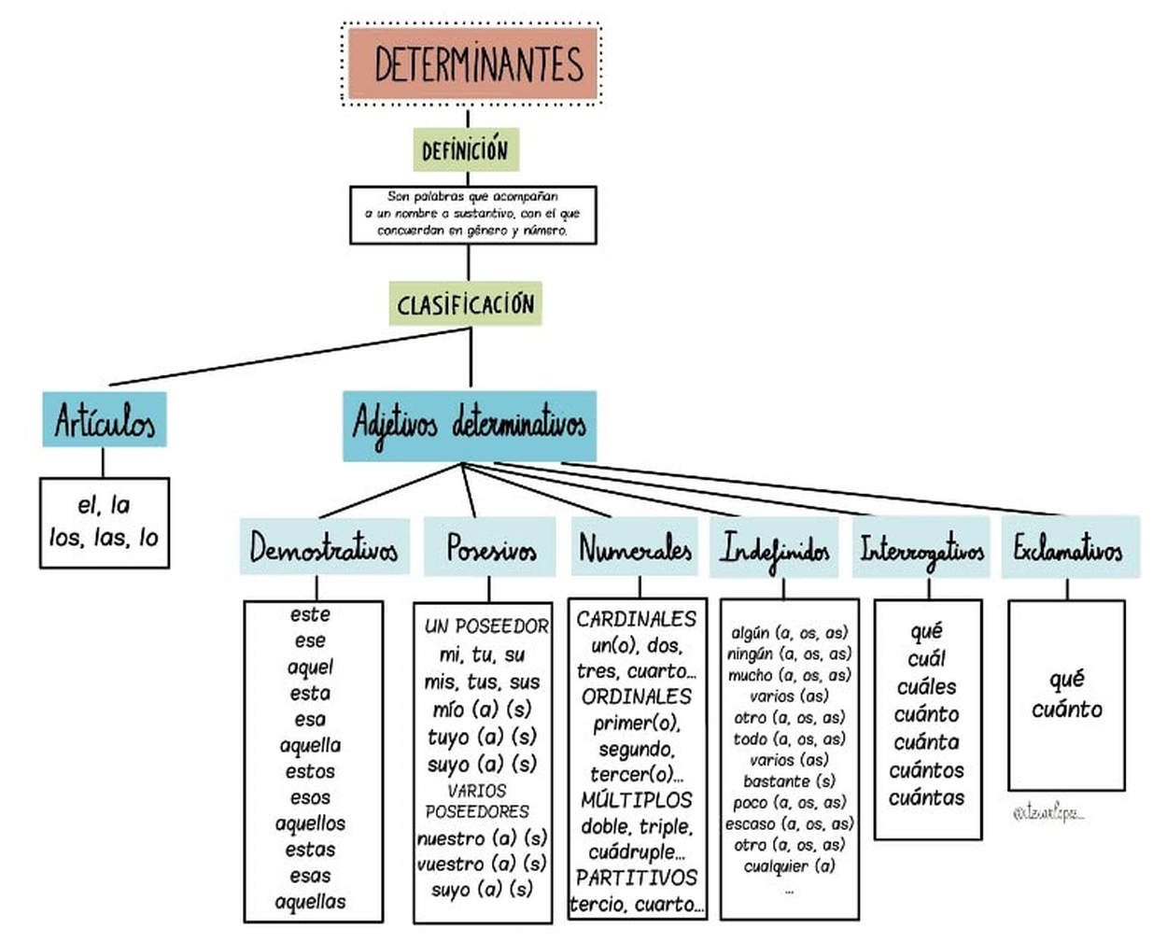

2) Subraya los determinantes de cada oración.

Ganó la carrera por segunda vez.
Aquellos señores son tus padres.
Comí pescado algunas veces.
He comprado cinco lápices.
Lleva unos pantalones azules.
En ninguna parte hay esas cosas.
El resultado es correcto.
Estos días llueve por las noches.
Había una mosca en mi sopa
Hay muchos invitados en la fiesta.
Vivimos en el segundo piso.
Tenía dos perros en casa.
Ya tengo bastantes lápices.
Nuestro coche es azul.
En ese bus van pocas personas.

3) Cuál es el determinante.

La hormiga es muy trabajadora.

- La
- Es
- Muy

Cogieron unas manzanas de ahí.

- Unas
- De
- Ahí

En este sofá nos sentaremos.

- En
- Este
- Nos

Estuvimos ayer en su casa.

- Estuvimos
- Ayer
- Su

Se cayeron cinco personas de aquí.

- Se
- Cinco
- Aquí

Te servirá para muchas cosas.

- Te
- Para
- Muchas

¿Cuántas naranjas has comido hoy?

- Cuántas
- Naranjas
- Hoy

Me examino por segunda vez.

- Me
- Por
- Segunda

4) Completa los espacios en blanco con el determinante que te indico entre paréntesis.

Ten perros atados (artículo).
pelo es muy negro (posesivo).
No hay peces en río (demostrativo).
Dame cereza (artículo indefinido).
Tengo hermanos (numeral cardinal).
No quiero tener ropa (indefinido).
Salimos en lugar (numeral ordinal).
¿ personas había? (interrogativo).
Cruzó por parte (demostrativo).
Había hielo en calles (indefinido).
¡ alegría verte hoy! (exclamativo).
No hay luz en casa (posesivo).
Los tiempos verbales

Analiza las siguientes formas verbales. Consulta el apéndice del libro de texto si es necesario.

Verbo | Persona | Número | Tiempo | Conjugación
saltaba
Habían venido
Vendré
Tendríamos
Habríais comprado
Habré estado
Ven
Sentido
Tuve
somos

